**МБОУ «СОШ сТерское»**

**Отчет**

**мероприятий, посвященных к «Дню Всероссийских библиотек»**

В школе были проведены мероприятия посвященные к «Дню Всероссийских библиотек»

Библиотечный урок, во втором классе «Книга - лучший друг человека», Выставки : «В волшебном мире сказок», «Книга – мудрость человека», мероприятие посвященное к «Дню Всероссийских библиотек», классный час « Книга святое»

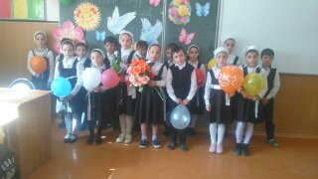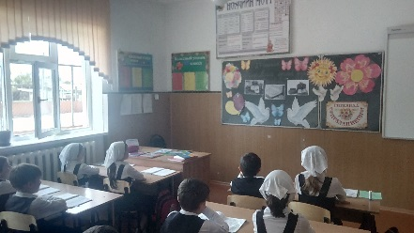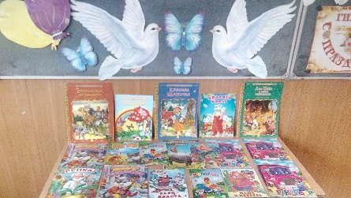,,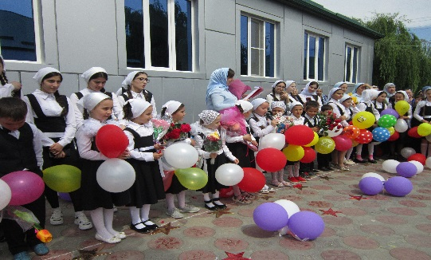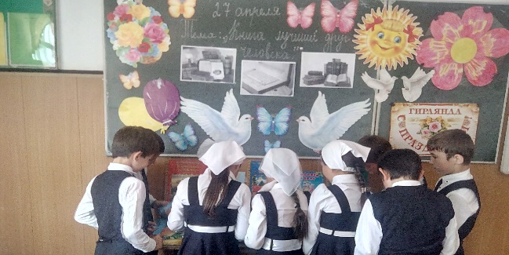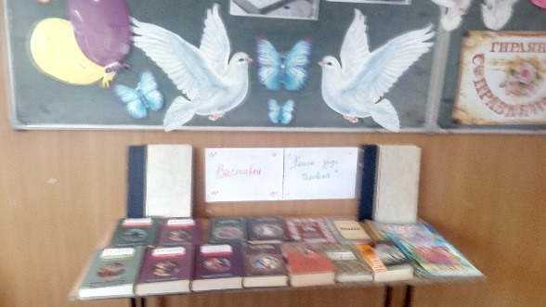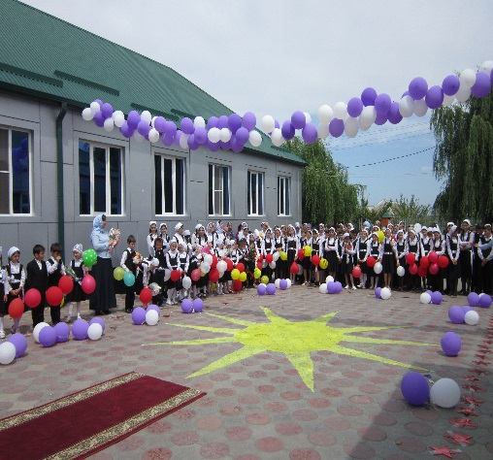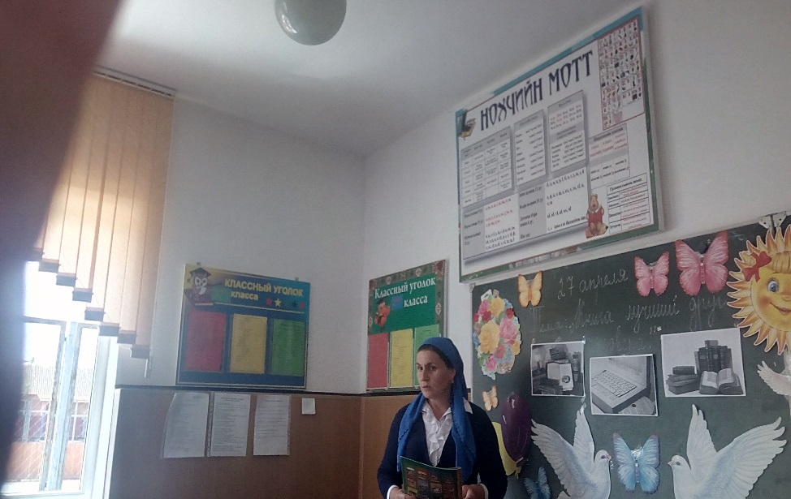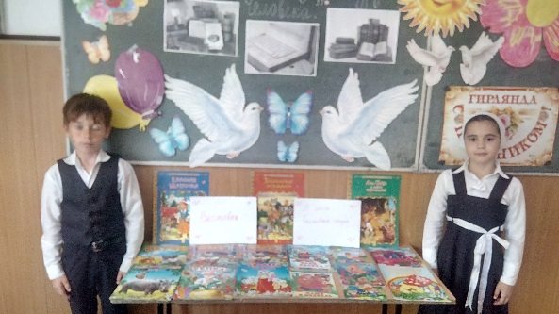

Празднование праздника посвященное к «Дню Всероссийских библиотек», в библиотеке были запланированы и проведены мероприятия, целью которых  является привлечение  внимания учащихся и педагогов  в школьную  библиотеку как одному из  источников информации в школе.  
Проведение мероприятий позволило  приблизить детей  к чтению,  заинтересовать  их новинками  библиотеки, вспомнить литературных героев и  вызвать желание у некоторых ребят перечитать заново знакомые произведения.

Библиотекарь: Альмурзаева М.Д.